VYSVĚTLENÍ ZADÁVACÍ DOKUMENTACE č. 1

stanovená v rámci veřejné zakázky malého rozsahu na stavební práce:

„Stavební úpravy nádvoří ZŠ J. Vohradského, Šluknov“

Zadavatel veřejné zakázky:


Město Šluknov
se sídlem: Městský úřad, nám. Míru 1, 407 77 Šluknov
zastoupené: Mgr. Martinem Chroustem, vedoucím Odboru rozvoje a ŽP

Prosinec 2020

Základní údaje o zadavateli
Název zadavatele: Město Šluknov
Sídlo: nám. Míru 1, 407 77 Šluknov
IČ: 00261688
DIČ: CZ00261688
telefon : +420 412 315 331
banka : ČSOB a.s., Varnsdorf
číslo účtu: 108724561/0300
www: http://mesto-sluknov.cz/
profil zadavatele: https://verejne.zakazky.mesto-sluknov.cz/; ID 60050993
datová schránka: 8jkbbf3

Kontaktní osoby zadavatele:
Osobou oprávněnou k provádění právních úkonů ve věci předmětné veřejné zakázky je Ing. Tomáš Kolonečný, starosta.
Osobou odpovědnou za zadání této zakázky je Mgr. Martin Chroust, vedoucí Odboru rozvoje a životního prostředí.

Zadavatel Vám poskytuje na základě předchozí žádosti, vysvětlení zadávací dokumentace k výše uvedenému zadávacímu řízení.

ZNĚNÍ ŽÁDOSTI

Dotaz č. 1

SO 01 – pol. 22 Palisáda betonová vzhled dobové dlažební kameny přírodní 160x160x600mm – s ohledem na nestandardní požadavek vzhledu dobového kamene, prosíme o poskytnutí technického listu (vč. obrázku / foto) konkrétní palisády.

VYSVĚTLENÍ/ZMĚNA/DOPLNĚNÍ ZADÁVACÍ DOKUMENTACE

Odpověď na dotaz č. 1

Jedná se o betonovou palisádu vzhledu dobových dlažebních kamenů. Položka je obsažena v databázi KROS, ÚRS PRAHA a.s. bez uvedení výrobce.
S ohledem na provádění díla ze štípaných žulových kostek, má investor představu např. tohoto, či obdobného výrobku:

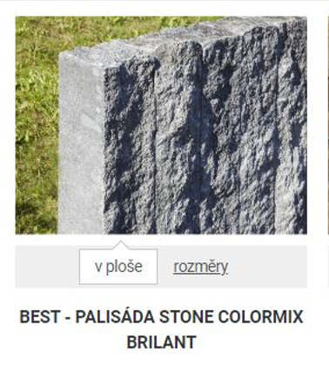

Dotaz č. 2

SO 01 – pol. 33 Kladení dlažby z kostek s provedením lože do tl. 40 mm, s vyplněním spár, s dvojím beraněním a se smetením přebytečného materiálu na krajnici velkých z kamene, do lože z kameniva těženého v rozsahu 47 m2 - domníváme se, že chybí specifikace dlažebního materiálu.

VYSVĚTLENÍ/ZMĚNA/DOPLNĚNÍ ZADÁVACÍ DOKUMENTACE

Odpověď na dotaz č. 2

Dle specifikace v PD se jedná o kamennou dlažbu – žula. Investor nemá přímý požadavek na místní kámen, jen je nutné dodržet normový rozměr s ohledem na pojížděné / pochozí komunikace (10×8 / 6×4 cm).

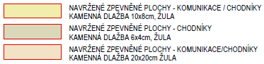
výřez z PD

S ohledem na skutečnost, že město Šluknov má vyhlášenou Městskou památkovou zónu a je zde již mnoho ploch dlážděných ze žulových kostek, požaduje investor barevnost se základem šedé barvy = černošedá, modrošedá, světlešedá,…

Dotaz č. 3

SO 01 – pol. 54+55 Vodorovná doprava vybouraných hmot - v rozpočtu je uvažován odvoz do 10 km, nejbližší řízená skládka je však ve vzdálenosti 50 km, prosíme o vysvětlení.

VYSVĚTLENÍ/ZMĚNA/DOPLNĚNÍ ZADÁVACÍ DOKUMENTACE

Odpověď na dotaz č. 3

Vybouráním hmot je v tomto případě stržení nivelety čistě inertního materiálu (hlína se štěrkem), který se na řízené skládce likvidovat nemusí a předpokládá se druhotné užití dodavatelem. Uchazeč nacení položky dle svých možností tak, jak bude s vytěženým materiálem nakládat. V případě likvidace na řízené skládce nacení položku nákladem dopravy na řízenou skládku a skládkovné, v případě druhotného užití nacení uložení na vlastní mezideponii…

....................................................
Mgr. Martin Chroust v. r.
Vedoucí Odboru rozvoje a ŽP

